SRI LANKA
« L’île Emeraude »
12 jours / 10 nuits - Au départ de Paris
DU 18 AU 29 NOVEMBRE 2026

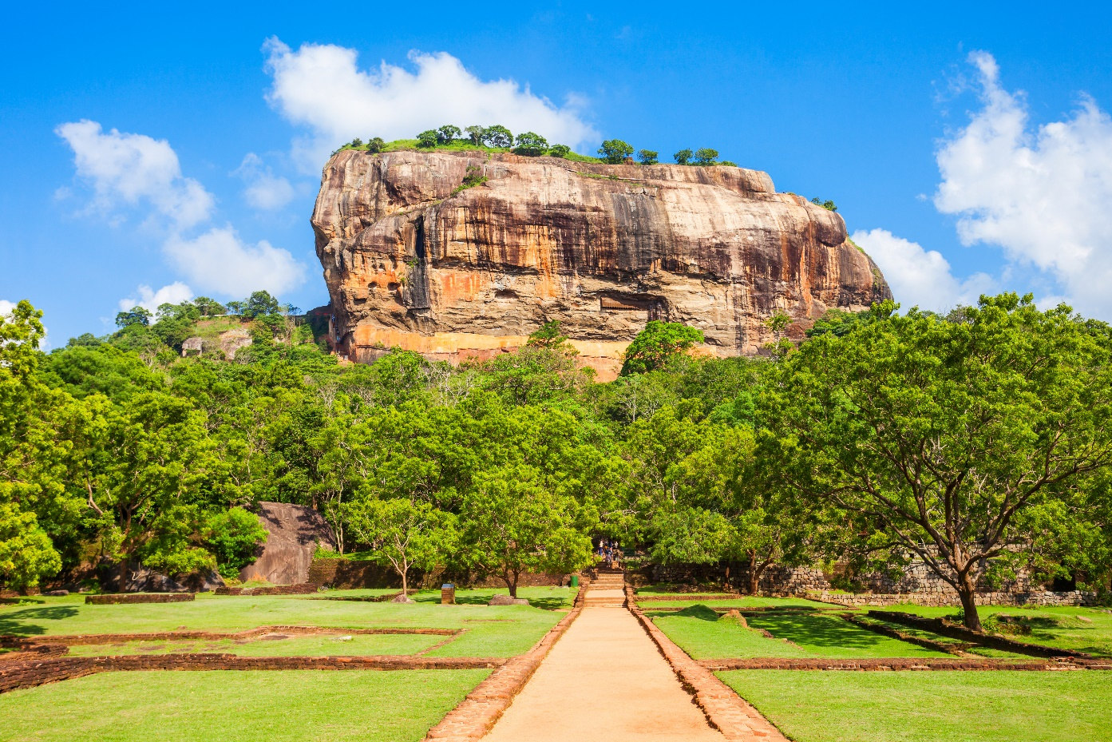
Voyage sur-mesure conçu pour
ARAMIS

Notre savoir faire

🌍 Chez Transunivers, chaque voyage est pensé avec passion et précision
Depuis plus de 40 ans, nous accompagnons les CSE, associations et collectivités dans la création de voyages sur-mesure, conçus pour répondre à leurs envies, en lien étroit avec des partenaires locaux de confiance.

Pourquoi partir avec Transunivers ?
🧭 Un(e) commercial(e) de votre région pour un accompagnement personnalisé
👥 Une équipe réactive et à l’écoute à chaque étape
📞 Une assistance téléphonique francophone 24h/24, 7j/7 pendant votre voyage
🌟 Des programmes construits avec soin par des passionnés du voyage

Et parce que la qualité est au cœur de notre démarche, Transunivers est :
- Agréé par l’Association Internationale du Transport Aérien (IATA)
- Adhérent aux des entreprises du voyage (EDV)
- Membre de l’Association Professionnelle de Solidarité du Tourisme (APST), fonds de garantie professionnel.
- Membre du Cercle économique des agences groupistes (C.E.A.G)
- Partenaire de GreenTripper, expert climat pour le secteur du tourisme
- Membre d’Agir pour un Tourisme Responsable, premier réseau du tourisme responsable en France (ATR)

📞 Une question, un dernier détail à régler ?
Notre équipe est joignable du lundi au vendredi.
Voyagez l’esprit tranquille, on s’occupe du reste.



Retrouvez-nous sur www.transunivers.fr ainsi que sur les réseaux sociaux :

Ensemble pour le climat !
Le changement climatique est un défi mondial qui exige une prise de conscience collective et citoyenne. En tant qu’acteur du tourisme, Transunivers reconnaît l’impact environnemental des transports. C’est pourquoi l’entreprise s’est engagée, depuis 2022, dans une démarche responsable en mettant en place des actions concrètes.

Les actions


Voyager autrement avec TransuniVERT
2022, lancement de la gamme TransuniVERT, proposant des week-ends et circuits éco-friendly, en train ou en avion, avec une contribution carbone. Nous sélectionnons des hébergements engagés, encourageons les mobilités douces et favorisons les rencontres avec des acteurs locaux investis dans une démarche durable.


Partenariat avec Vision Éthique
Nous collaborons avec Vision Éthique, agence pionnière du tourisme durable à impact positif. Cette alliance combine notre expertise en voyage de groupe, forte de plus de 40 ans d'expérience, avec celle de Vision Éthique, spécialiste du tourisme éthique depuis plus de 15 ans et certifié Travellife Partner.

Greentripper, notre expert climat

Transunivers s’est associé à Greentripper pour sensibiliser aux émissions (GES) générées par les voyages. Le bilan carbone annuel de l’organisation est réalisé depuis 2023, offrant une vision claire de l’ensemble de son impact environnemental en interne et en externe. Pour les émissions inévitables, nous vous proposons de soutenir un projet pour le climat (projet certifié).

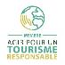
Membre actif d’ATR
Depuis 2025, Transunivers est membre ATR, une association qui fédère les acteurs du tourisme engagés dans une approche éthique, durable et responsable. L'association ATR promeut la durabilité dans le secteur touristique à travers 16 engagements axés sur : la transparence, le partenariat et la cohérence

Nos projets pour le climat avec
Greentripper & Vision Ethique

Chaque année, Transunivers mesure les émissions liées à son activité à travers un audit carbone rigoureux.
Sur cette base, nous soutenons, en collaboration avec Greentripper et Vision Ethique, des actions concrètes : accès à l’eau, alternatives durables, projets climatiques…Les initiatives varient, mais notre cap reste le même, agir sur 3 piliers fondamentaux :

👉 Compenser une partie de nos émissions en reversant une contribution de mécénat environnemental.
👉 Soutenir des solutions locales, durables et utiles pour les habitants.
👉 Réduire notre impact environnemental.

Parce que voyager, c’est aussi s’engager.

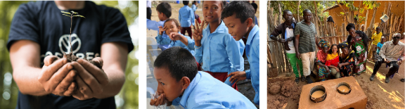
Une idée de l’impact de votre voyage ?
(Calculé sur la base 1 passager / Vols Aller et retour)

Vol Paris /Doha/ Colombo/ Doha / Paris : 3,1 tonnes équivalent CO2
Soit 1,72 fois ce que la Terre peut supporter par personne par an pour stopper l'accroissement de l'effet de serre. Le coût total de la contribution de ces émissions est de 74.28 Euros.

Vol Paris /Dubaï/ Colombo/ Dubaï / Paris : 3,8 tonnes équivalent CO2
Soit 2,11 fois ce que la Terre peut supporter par personne par an pour stopper l'accroissement de l'effet de serre. Le coût total de la contribution de ces émissions est de 91,19 Euros.

Vol Paris /Colombo/ Paris : 3,06 tonnes équivalent CO2
Soit 1,70 fois ce que la Terre peut supporter par personne par an pour stopper l'accroissement de l'effet de serre. Le coût total de la contribution de ces émissions est de 73,46 Euros.

Et si vous souhaitez aller plus loin dans votre démarche et vos engagements, rendez-vous sur https://greentripper.org/transunivers/fr

Vous pourrez en quelques clics compenser votre empreinte carbone en contribuant à des projets de solidarités climatique.
Les points forts

Le Sri-Lanka, perle de l’océan Indien, est une destination fascinante, riche de son histoire et de sa diversité. Découvrez ses paysages luxuriants et ses plages paradisiaques. Ne passez pas à côté de l’incontournable Triangle culturel, et de ses trésors inscrits au patrimoine de l'Unesco, visitez les grands parcs nationaux abritant une importante faune et l'incontournable ville d'Anuradhapura ! Profitez de votre séjour pour vous reconnecter avec vous-même et faire une cure bien-être ayurveda, bercé par le bruit des vagues et les chants des oiseaux.

Les points forts de votre programme :
Confort de voyage :
- Vols réguliers Turkish Airlines via Istanbul
- Autocar climatisé durant tout le circuit et les transferts
- Assistance aux formalités d’enregistrement à Paris et à l’arrivée à Colombo

Hébergement de qualité :
- Hôtels 4★ soigneusement sélectionnés

Les Repas :
- Pension complète
- Eau filtrée incluse à chaque repas.
- Dégustation de thé aux épices et petit massage au jardin d’épices.

Accompagnement professionnel :
- Guide accompagnateur francophone pendant tout le circuit
- Réunion d’information avant le départ
- Assistance 24h/24 – 7j/7 de l’équipe Transunivers et du correspondant local.

Engagement responsable :
- Circuit pensé avec une démarche éco-responsable
- Carnet de voyage digital via application personnalisée
- Partenariat avec Greentripper pour compenser les émissions carbones

Expériences uniques :
- Trajet en train local entre Kandy et Gampola.
- Rencontre avec un Guru de danses et spectacle culturel kandyen.
- Visite du parc de Yala en safari 4x4.

Votre itinéraire
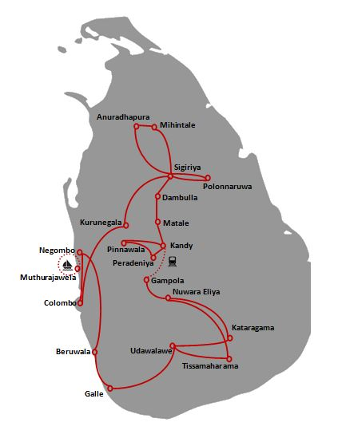
Jour 1 Paris Colombo
Jour 2 Colombo / Kurunegala / Sigiriya
Jour 3 Sigiriya / Anuradhapura / Mihintale / Sigiriya
Jour 4 Sigiriya / Polonnaruwa / Sigiriya
Jour 5 Sigiriya / Dambulla / Matale / Kandy
Jour 6 Kandy / Peradeniya / Pinnawala / Kandy
Jour 7 Kandy / Gampola / Nuwara Eliya
Jour 8 Nuwara Eliya / Yala / Kataragama ou Tissamaharama
Jour 9 Kataragama ou Tissamaharama / Udawalawe / Galle / Kalutara ou Beruwala
Jour 10 Kalutara ou Beruwala
Jour 11 Kalutara ou Beruwala / Negombo
Jour 12 Negombo / Colombo Paris

JOUR 1 PARIS COLOMBO
Temps de vol : environ 10h15

Convocation des participants à l’aéroport de Paris Roissy Charles de Gaulle.

Assistance aux formalités d'enregistrement.

Envol à destination de Colombo sur vol régulier TURKISH AIRLINES via ISTANBUL.
Prestations et nuit à bord.

JOUR 2 COLOMBO – SIGIRIYA
178km – Temps de route : 03h30

Arrivée à Colombo.

Assistance à l’arrivée à l’aéroport.

Accueil à l’aéroport par des femmes en tenues traditionnelle avec guirlande de fleurs

Transunivers vous offre
1 gourde d’eau à remplir dans les transferts en bus
+
Wifi dans le bus
+
Prêt d’un portable avec carte Sim pour le tour leader en cas d’urgence

Transfert vers Sigiriya.

Arrivée et installation à l’hôtel.

Cocktail de bienvenue (non alcoolisée).

Détente au bord de la piscine pour vous reposer du voyage

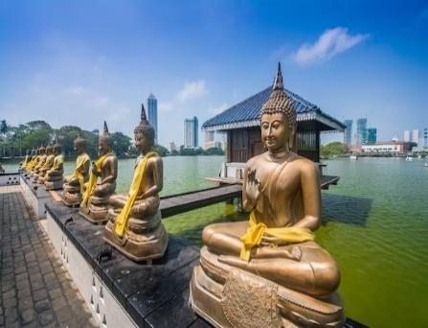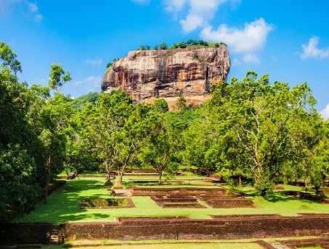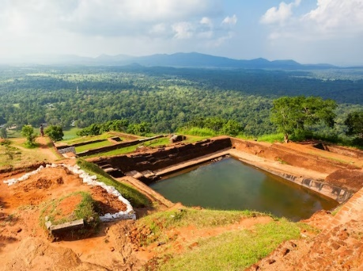

Dîner buffet et nuit à l’hôtel CAMELLIA RESORT & SPA 4*NL ou de même catégorie.

JOUR 3 SIGIRIYA – ANURADHAPURA -MIHINTALE – SIGRIYA
160km – Temps de route : 04h30

Petit déjeuner buffet à l’hôtel.

Départ vers Anuradhapura.

Sur la route visite d’une école maternelle (sauf pendant les vacances scolaires). L’éducation est totalement gratuite au Sri Lanka. Les uniformes sont fournis par les parents. Chaque école différencie ses écoliers par une cravate et un badge propre à l'établissement. Si vous avez des crayons, stylos, ou du coloriage, vous pouvez les distribuer directement aux étudiants.

Visite du site archéologique d’Anuradhapura : ce site fut pendant plus d'un millénaire la principale cité du Sri Lanka ; ses souverains y construisirent de nombreux monuments, palais et temples qui firent d'elle le plus actif foyer artistique et religieux de l'île. Après son abandon puis son invasion par la jungle, elle est devenue un vaste et séduisant parc archéologique où la vie religieuse a repris ses droits.

Déjeuner dans un restaurant local.

Continuation en direction de Mihintale, situé à 11 km de l'ancienne capitale d'Anuradhapura, c’est un ensemble de collines formant un site hautement vénéré du bouddhisme car c'est là que le roi Devanampitiya Tissa fut converti au bouddhisme par Mahinda en 247 av. J.-C. Ce fut le départ du développement du bouddhisme dans le royaume de Lanka. Visite du temple de Mihintale.

Retour à l’hôtel.

Dîner et nuit à l’hôtel.

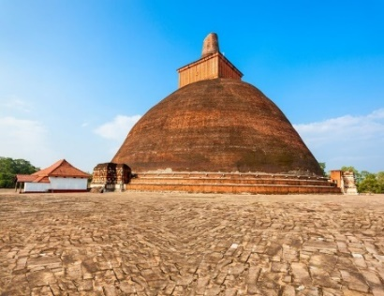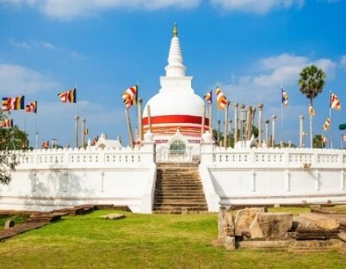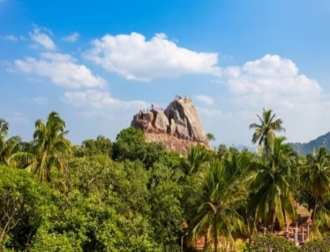
JOUR 4 SIGIRIYA – ROCHER D LION - POLONNARUWA - SIGIRIYA
115km – Temps de route : 03h00

Petit déjeuner buffet à l’hôtel.

Départ pour Sigiriya.

Transfert en tuk tuk depuis l’hôtel de Sigiriya à l’entrée de Rocher de lion (02 personnes dans un tuk tuk)

Visite de l’ancienne forteresse royale de Sigiriya, taillée dans le roc au Ve siècle. La « montagne du lion » est l’un des sites les plus captivants du pays. La visite du rocher du lion s’impose à chaque visiteur. Au sommet du rocher, haut d’environ 200 mètres, on voit l'empreinte du palais royal. La vue panoramique du sommet vous coupera le souffle. En bas, s’étendent les vastes jardins du roi.

1 noix de coco ou 1 fruit frais OFFERT après la visite

Départ vers le temple de Magallena : Un ermitage se trouve à environ 30min de route de Sigiriya. C'est un endroit isolé et entouré par les rizières, les champs de légumes et la forêt. C’est un temple bouddhiste où se trouvent des grottes naturelles dans lesquelles certains moines bouddhistes y méditent. Les villageois y amènent le déjeuner (Dhanne) et l'offre aux moines. Vous assisterez avec les villageois à l'offrande aux moines d'un déjeuner végétarien.

Déjeuner spécial végétarien dans le ashram. (attention, la consommation d'alcool ainsi que fumer ne sont pas autorisé dans ce lieu)

Après le déjeuner vous pouvez prendre quelques minutes pour une séance de méditation (Ana Pana Sathi Bhawanawa

Visite du site archéologique de Polonnaruwa, site médiéval et seconde capitale de Ceylan, où se trouvent les statues des trois Bouddhas, les ruines du Palais Royal, le Bain du Lotus et quelques autres édifices. Polonnaruwa, site du royaume du grand Parakrama Bahu, est un endroit où le faste des temps anciens est toujours palpable. On pourrait presque se représenter le roi et sa cour déambulant dans les allées de la ville, parés de tenues toutes plus scintillantes les unes que les autres.
Parmi le grand nombre de rois à avoir régné sur la région de Thambapanniya, dont Polonnaruwa est le capitale, Parakrama Bahu le grand, Vijayabahu II et Kirthi Nissanka Malle ont joué un rôle très important dans l’histoire du pays. Le roi Parakramabahu a fait construire de nombreux édifices destinés au développement du culte mais aussi au bien-être de ses concitoyens.

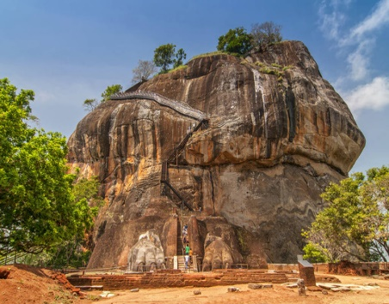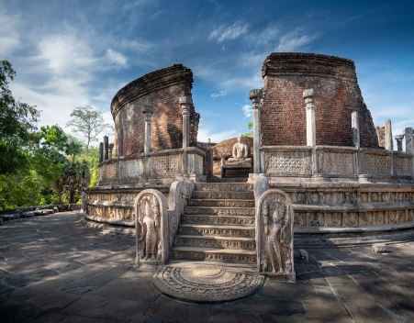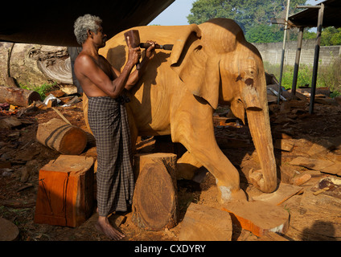
Visite d’un sculpteur sur bois : les essences couramment utilisées sont le teck, l’acajou, l’ébène et le bois de santal. On trouve surtout des éléphants de toutes tailles, des bouddhas et des boites à secret que vous aurez beaucoup de difficultés à ouvrir…

Retour à l’hôtel.

Dîner et nuit à l’hôtel.

JOUR 5 SIGIRIYA – DAMBULLA – MATALE – KANDY
90km – Temps de route : 02h45

Petit déjeuner buffet à l’hôtel.

Route en direction de Dambulla.

Visite du temple rupestre de Dambulla, le plus grand des sanctuaires rupestres du Sri Lanka. Ce temple est constitué de cinq grottes, décorées de sculptures et de peintures des scènes historiques et d’épisodes de la vie du bouddha. Son origine est antérieure à l’implantation du Bouddhisme.

Continuation pour Matale.

Visite d’un jardin d’épices à Matale : pour vous familiariser avec les diverses épices produites dans l'île, vous participerez à une dégustation. Vous aurez non seulement l’occasion de découvrir ces épices mais aussi de savoir comment les Sri Lankais les utilisent dans leurs fameux currys pimentés.

Dégustation de thé aux épices, petit massage avec des produits naturels et concours de cuisine dans le jardin des épices de Matale

Temps libre dans la boutique pour faire son marché d’épices et de produits à base de plantes.

Déjeuner accompagné de riz et de curry au bord d’une rizière. La base de la nourriture est le riz, accompagné de différents currys.

Continuation vers Kandy.

Visite d’une fabrique de batik.

Transfert en Tuk Tuk et visite du temple de la dent sacrée du bouddha

Arrivée dans l’après-midi et installation à l’hôtel.
Cocktail de bienvenue (non alcoolisée).

Dîner et nuit à l’hôtel KANDY MYST BY CINNAMON 4*NL ou de même catégorie.

Attention : pour la visite des temples, il est demandé de porter des vêtements qui couvrent les genoux.

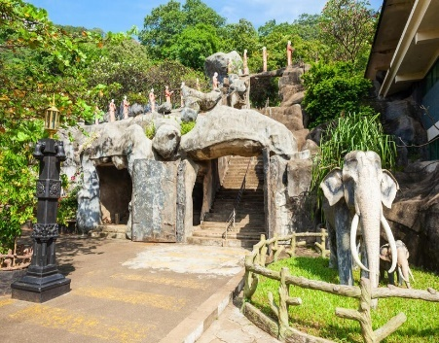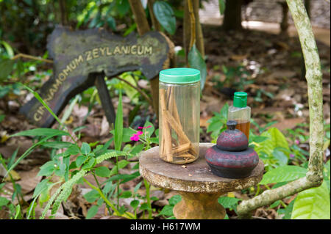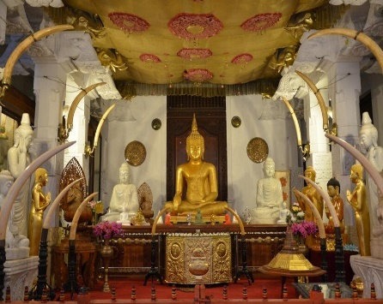

JOUR 6 KANDY – PERADENIYA - PINNAWALA - KANDY
85km – Temps de route : 02h45

Petit déjeuner à l’hôtel.

Départ vers Peradeniya.

Visite du jardin botanique de Peradeniya, l’un des plus beaux d'Asie, célèbre pour la profusion de ses plantes tropicales et aromatiques, de ses orchidées et de ses palmiers.

Route pour Pinnawala.

Déjeuner dans un restaurant au bord de la rivière, avec vue sur les éléphants prenant leur bain.

Temps libre pour l’observation des éléphants et possibilité de shopping dans l’allée principale bordée de boutiques.

Retour vers Kandy.

En route, arrêt à Kadugannawa pour déguster des fruits frais.

Spectacle de danses classiques kandyennes, typiques de cette région (le Sri Lanka est célèbre pour ses danses traditionnelles et folkloriques). Un spectacle avec plus d’une dizaine de danses différentes, comportant 6 à 5 tambours, et le célèbre « ves », costume des danseuses kandyennes.

Rencontre avec un Guru de danses.

Dîner et nuit à l’hôtel.

JOUR 7 KANDY – GAMPOLA – NUWARA ELIYA
77km – Temps de route : 02h45

Petit déjeuner à l’hôtel.

Embarquement à bord d’un train local jusqu’à Gampola (environ 45 minutes de train) (pas de places assises de réservées)

Arrivée à Gampola et route pour Nuwara Eliya, par la très belle route du thé : les plantations confèrent au paysage un aspect très particulier. Les amateurs savent que la saveur et la qualité du thé dépendent de l’altitude où la plante a été cultivée.

En cours de route, visite d’une plantation de thé et de sa manufacture.

Démonstration de cueillette par les femmes Sri-Lankaise pour découvrir les différentes étapes.

Puis compétition de cueillette de thé pour les dames du groupe (environ 30 minutes) avec un cadeau pour les meilleures 3 gagnantes
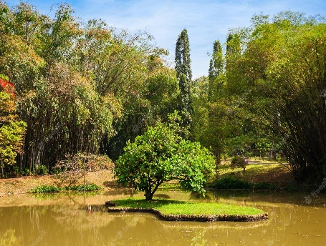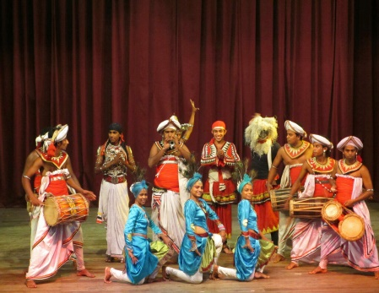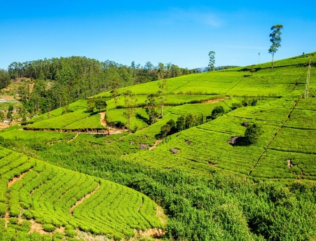
Dégustation de thé et temps libre dans la boutique.

Déjeuner dans un restaurant local avec vue sur les cascades et les montagnes alentours.

Continuation vers Nuwara Eliya, la première station climatique de l’île, qui se situe à environ 1900 mètres d’altitude. C’est le pays d’où vient le fameux thé de Ceylan, renommé dans le monde entier pour son parfum. Les traces de l’occupation anglaise sont fortement présentes dans cette ville.

Petite promenade à pied à Nuwara Eliya

Arrivée et installation à votre hôtel.

Cocktail de bienvenue (non alcoolisée).

Dîner buffet et nuit à l’hôtel RIPON GRAND HILL HOTEL 4*NL ou de même catégorie.

JOUR 8 NUWARA ELIYA – YALA – KATARAGAMA
165km – Temps de route : 04h05 ou 03h45

Petit déjeuner buffet à l’hôtel.

Départ vers le parc de Yala à travers les collines plantées de théiers.

En route, arrêt à Ella pour déguster des fruits frais.

En cours de route, visite du temple Buduruwagala
Buduruwagala est situé dans les environs de Wellamaya. Il s’agit d’un site sauvage proche d’un immense rocher à pic dont la paroi a été sculptée voilà plus de dix siècles. On y trouve notamment, au centre, un bouddha de plus de 15 m de haut ! La nuit, des éléphants sauvages viennent parfois prendre possession de ce lieu si fascinant et mystérieux.

Arrivée à l’hôtel et installation dans les chambres.

Cocktail de bienvenue (non alcoolisée).

Déjeuner buffet au restaurant principal de l’hôtel.

Dans l’après-midi, visite de la réserve en 4x4.
La 2ème plus grande réserve du pays, avec 97500 ha. Beaucoup d’éléphants, de crocodiles, de cervidés, et des centaines d’espèces d’oiseaux (calaos, cigognes.). Également des mangoustes chacals, buffle sauvage, léopard, …
Vous aurez l’occasion d’observer les animaux sauvages. Bref un vrai safari sur les pistes poussiéreuses. N’oubliez pas vos jumelles !

Diner et nuit à l’hôtel Mandara Rosen 4*NL ou de même catégorie.

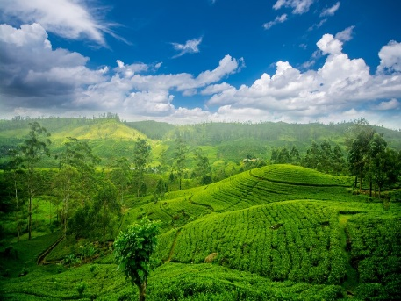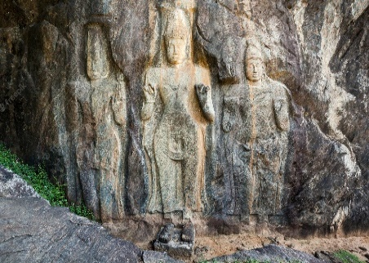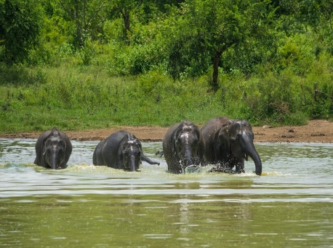

JOUR 9 KATARAGAMA– UDAWALAWE – GALLE – KALUTARA
267km - Temps de route : 04h45

Petit déjeuner à l’hôtel.

Départ pour Galle le long des rizières et plantations d’hévéas arrêt au village de Welligama où se pratique la pêche sur échasse.
Galle, qui fut un ancien comptoir hollandais, avec ses vieilles ruelles enfermées entre les murailles du fort : c’est une des plus charmantes cités anciennes de Ceylan et la ville la plus importante de la côte sud.

Visite du centre de conservation des éléphanteaux à Udawalwe « Athathursevena »

Arrêt photo pour voir les pécheurs sur échasses.

Déjeuner en cours de visite

Visite de la forteresse de Galle à pied : classé au Patrimoine Mondial de l'UNESCO depuis 1988. Le Fort, que les Portugais ont construit au 16ème siècle, a vu l'histoire de la nation. Aujourd'hui, il reste un monument important qui représente le passé et le présent du Sri Lanka.

Visite d’un élevage de tortues, surveillé par « The Wilde Life Protection Society of Sri Lanka », où les tortues sont protégées. Les différentes espèces et plus particulièrement les « hawksbill » sont plus vulnérables car, au moment de la ponte, leurs œufs, à peine recouverts par le sable, sont disséminés sur les plages. Grâce au bénévolat des pêcheurs, on a pu sauver plus de 100 000 bébés tortus depuis deux ans.

Relâcher des petites tortues dans l’océan Indien!
La période optimale pour le lâcher des tortues commence généralement à la mi-novembre jusqu’à fin avril. Toutefois, cela peut varier de quelques semaines en fonction des conditions climatiques.

Arrivée à l’hôtel et installation dans les chambres.
Cocktail de bienvenue (non alcoolisée).

Diner et nuit au AVANI RESORT 4* NL ou de même catégorie.

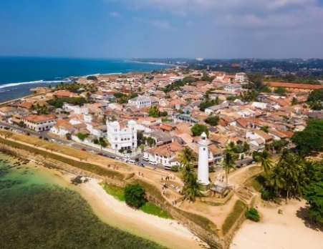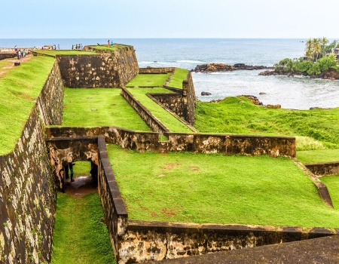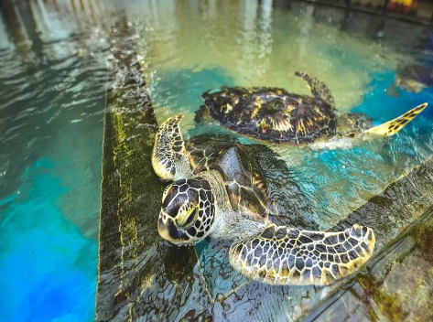

JOUR 10 KALUTARA

Petit déjeuner buffet à l’hôtel.

Journée libre en bord de mer en pension complète.

Nuit à l’hôtel.

JOUR 11 KALUTARA – NEGOMBO
140km - Temps de route : 02H40 Temps de vol : environ 11h30

Petit déjeuner à l’hôtel.

Matinée libre

Déjeuner à l’hôtel (libération des chambres vers midi)

Dans l’après-midi, départ vers Negombo

Visite de la ville de Negombo
Les Portugais et les Hollandais ont laissé une empreinte durable dans cette petite ville côtière située entre mer et lagon, à 37 km au Nord de Colombo. Les premiers convertirent la population locale, composée de pêcheurs Karavas, au catholicisme. La piété et le zèle religieux de ces chrétiens sont tels que Negombo a été surnommée "la petite Rome" de Ceylan. L'apport des Hollandais, qui s'installèrent à Negombo après en avoir chassé les Portugais, est d'un tout autre ordre. De cette époque, demeure le canal qui s'étend sur 120 km environ de Colombo à Puttalam.

Balade en bateau à Muthurajawela : Cette réserve naturelle aux multiples paysages et écosystèmes est la plus grande tourbière saline du Sri Lanka. Elle abrite de nombreuses espèces d'oiseaux rares et mangroves qui longent les canaux et rivières du lagon de Negombo.

Dîner dans un hôtel proche de l’aéroport.

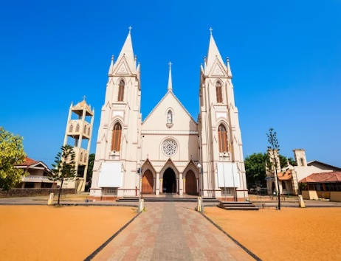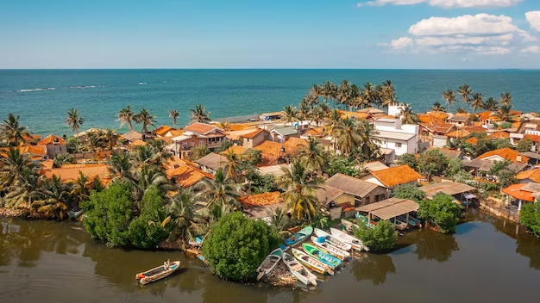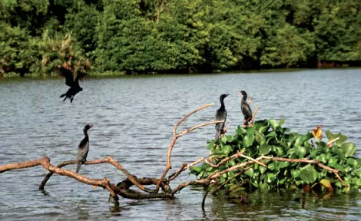

Un cadeau de départ offert (une famille d’éléphants en bois pour un homme et une petite boite de thé pour une femme ou similaire)

Installation à l’hôtel.
Nuit à l’hôtel.

JOUR 12 NEGOMBO - COLOMBO PARIS

Petit déjeuner à emporter
Transfert à l'aéroport de Colombo, formalités d’enregistrement.

Envol à destination de Paris sur vol régulier TURKISH AIRLINES via Istanbul

Prestations à bord.

Arrivée à Paris Roissy Charles de Gaulle

N.B : L'ordre des visites pourra être modifié selon les impératifs locaux.

Informations utiles :
- Les jours de pleine lune et pendant les jours de fêtes religieuses, aucunes boissons alcoolisées ne sont servies dans le pays. Un jour de pleine lune par mois. (Aucun remboursement sur les forfaits All Inclusive).
- L'alcool ne sera pas servi dans les limites de la ville de Kandy pendant Perahera (La fête des éléphants)
- Veuillez noter que cueillette de thé et activités dans l’usine ne se voient pas les jours fériés et les dimanches. Cependant, visite guidée de l’usine est autorisée.
- Tenue correcte couvrant épaules/genoux exigée pour les visites des lieux saints. Prévoir des chaussettes pour marcher sur les dalles de pierres chaudes pendant visites de certains sites. Ces visites se font nu-pied

